在 Windows 螢幕上播放數位看板
一台接著顯示器的 Windows 電腦，透過 Offision 桌面應用程式的「面板模式」播放看板內容。面板模式在哪裡，以及決定螢幕會不會自己回來的 Windows 設定——登入、開機啟動、睡眠。
2026-09-17 · https://offision.com/help/zh-hant/devices/show-signage-on-a-windows-screen/
一台接著顯示器的 Windows 機器——通常是藏在螢幕後面的小電腦——靠 Offision 桌面應用程式
播放看板內容。應用程式帶著一個面板模式，把整個畫面交給播放器：和認證看板螢幕跑的
是同一個播放器，播同樣的內容，也用同樣的六個字元配對。
因為應用程式是裝上去的，螢幕會把內容留在機器裡，而不是邊播邊抓。上傳的影片會先下載
一次，之後從本機播放，所以斷網也不會停。
開始之前:
這台機器需要一個會自己登入的帳戶。底下每一步都假設這台電腦不用人打密碼就會進到桌面
——一台停在鎖定畫面的看板電腦，不管 Offision 怎麼設定，播的都是鎖定畫面。

要先準備
- Windows 10 或 11，第 12 代 Core i5 以上——主控台在這一格的支援機型裡寫的條件
- 接好的顯示器，以及機器連得到 Offision 的網路
- Offision 這邊，一個能管理數位看板與設備的帳戶，以及一份已經做好的看板內容
- 大約二十分鐘，包含一次用來驗證它會自己回來的重新開機

1. 安裝桌面應用程式

2. 開啟面板模式
打開應用程式，先不要登入，直接選面板模式——在 Windows 上它在左上角，不是
右上角。先登入是最常見的岔路：帳戶登入的是「人」，而你現在要設定的是一台「設備」。
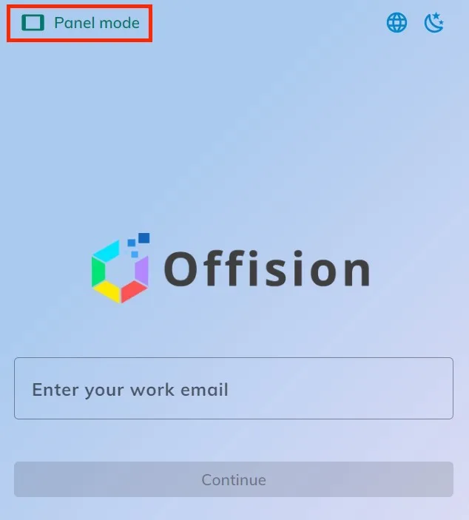
還沒有人登入的桌面應用程式，面板模式在左上角。
視窗會交給播放器，並顯示一組六位數註冊碼。讓它留在那裡。
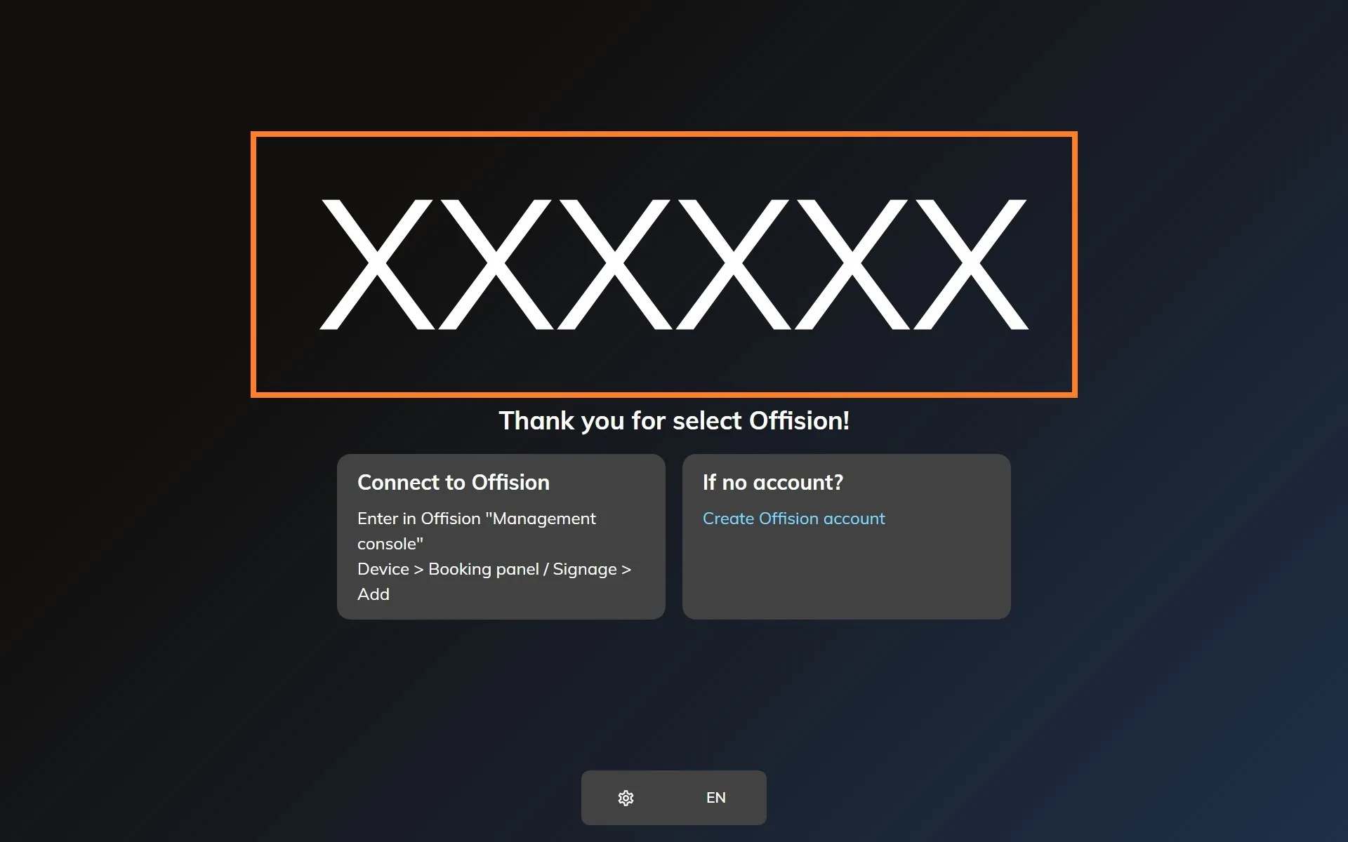
等著被登記的播放器。主控台要的就是這六個字元。

3. 在主控台新增設備
在主控台前往設備 › 數位看板 › 設備，選擇新增。
Where in Offision: admin app → device/signage/signage-device (電子標牌設備)
精靈的步驟——內容、品牌、代碼、位置——每一面螢幕都一樣，寫在
將數位看板螢幕連接到 Offision。在品牌
那一步，從已認證設備下面的其他設備選 Windows。
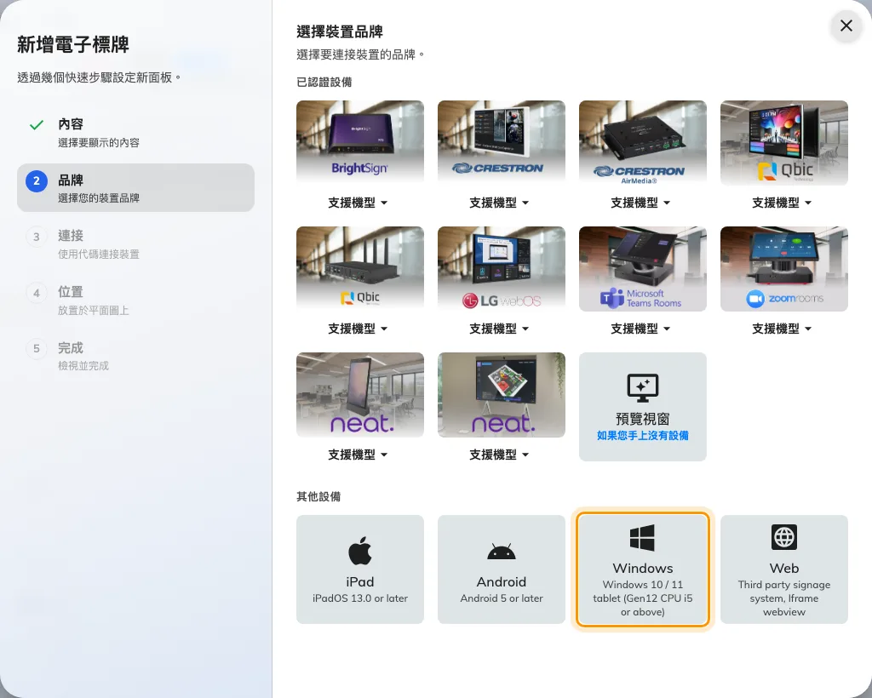
Windows，其他設備那一排的第三格。

4. 用代碼登記它
那一格自己的簡短指引會開在代碼欄旁邊。把螢幕上的六個字元輸進去，打完最後一格會自動
送出。
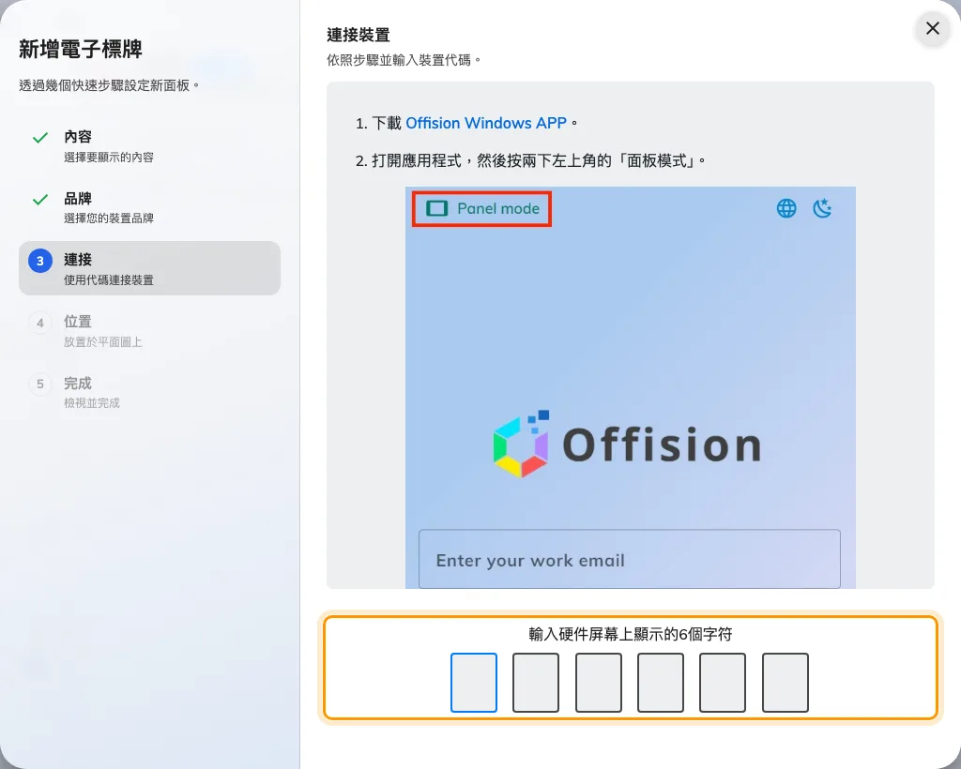
Windows 的指引，以及登記這面螢幕的輸入欄。

5. 讓它自己回來
Offision 沒辦法把一台機器帶過鎖定畫面，也沒辦法在停電後自己啟動。螢幕能不能在沒有人
的情況下復原，由電腦上的三個設定決定：
- 讓帳戶自動登入，重新開機才會走到桌面。
- 把 Offision 應用程式加進開機啟動，走到桌面才會走到播放器。
- 顯示器和機器兩邊都關掉睡眠與螢幕保護程式。

確認成功
幾秒之內螢幕就會停止顯示代碼，開始播放內容。然後兩邊都確認一次：內容正在播，而這面
螢幕出現在設備 › 數位看板 › 設備裡並顯示為在線。
接著把機器重新開機，然後走開。看板用的電腦是沒有人會去看的機器，值得信任的安裝，是
不用密碼也不用點一下就會走到內容的那一種。

出問題的時候
你看到的 | 通常的原因
一個沒有面板模式的登入畫面 | 那是瀏覽器裡的 Offision，不是安裝好的應用程式。面板模式只在應用程式裡
代碼被拒絕 | 從螢幕上重新讀一次，不要照著抄下來的打。代碼是掛在一條開著的連線上的，中間睡過或重開過的機器，現在顯示的是另一組
重新開機後停在鎖定畫面 | 帳戶沒有設成自動登入
重新開機後停在桌面 | 應用程式沒有加進開機啟動
過一陣子顯示器全黑 | 顯示器、機器，或兩者的睡眠或螢幕保護程式還開著
是一個有標題列的視窗，不是全螢幕 | 播放器開了但沒有留在面板模式。從應用程式重新進去

這不會做到的事
- 它不會給螢幕任何硬體。 沒有狀態燈條、沒有在席感應器、沒有讀卡機——那些來自面板
廠商自己的橋接，一台電腦沒有。
- 它是看板螢幕，不是預約面板。 它播內容，不在門口受理簽到。
- 它不會省下設備授權。 配對好的螢幕和其他螢幕一樣佔用一個。
- Offision 不會管理這台機器。 Windows 的更新、重新開機、它登入的帳戶都是你的；
早上螢幕一片黑，最常見的原因就是半夜重開的更新。

